**ALQUIMIA ESPIRITUAL XX**

Alquimia Espiritual –

VIGÉSIMA Lição.

A ALQUIMIA ESPIRITUAL - Capítulo XX.

**Estamos estudando os seguintes versos de Hermes:**

**(4) Pater ejus est Sol, mater ejus Luna; portavit illud Ventus in ventre suo; nutrix ejus Terra est.**

**(4) O Sol é o pai, a Lua é a mãe, o vento o transporta em seu ventre, a Terra é sua nutriz;**

**(5) Pater omnes Telesmi totius mundi est hic.**

**(5) O Pai de tudo, o Telesma do mundo está nisto.**

***(6) Vis ejus integra est, si versa fuerit in Terram.***

**(6) Seu poder é pleno, se for convertido em Terra.**

**OS QUAIS TÊM A SEGUINTE APLICAÇÃO PRÁTICA:**

**O ser humano possui 12 corpos - segundo a nossa visão – que são os seguintes:**

**Físico; etérico; astral inferior; astral superior; mental; átmico; mahaátmico; búdico; nirvânico; paranirvânico; mahaparanirvânico; e Espiritual.**

**Há, contudo, outras classificações e divisões:**

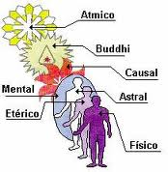

**Eles se sobrepõem em camadas concêntricas, formando mais ou menos a figura de esfera dentro de esfera, porém isto é representado simplesmente por uma sequência de imagens iguais, a partir da forma física, a mais básica e conhecida de todas:**

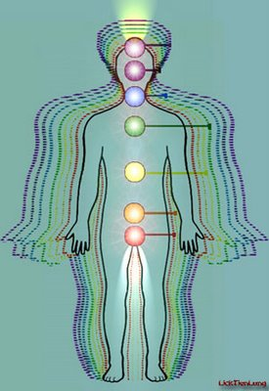

**Como esses corpos habitam cada um em uma sephirah, coincidem com a árvore em esferas:**

Reshit

Reshit

Reshit

Reshit

Yah (Cochmah)

Eyeh (Keter)

Yaveh Elohim (Binah)

Tehom (Daat)

Elyon (Chesed)

Eloim (Geburah)

Yaveh (Tiferet)

Yaveh Tsabaoth (Netsah)

Elohim Tsabaoth (Hod)

Elói (Yesod)

Adonai (Malkut)

**Ayn**

**Sof**

**Aur**

**El**

**Como se vê no esquema acima, o primeiro corpo, habitante da primeira sephirah, está em Kéter e recebe sua energia vital diretamente de RESHIT, ou JAVEH, o Cristo Cósmico, o qual, por sua vez, recebe a energia vital do criador de tudo: EL (na figura abaixo, o espaço em cor preta).**

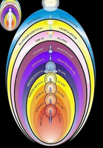

**Isto faz com que seja criada uma ponte de ligação entre JAVEH e nosso primeiro corpo; tal ponte de ligação é, comumente, representada por um vórtice de luz. Este vórtice atravessa TODOS os corpos sutis, e finalmente chega ao corpo etérico, último antes de chegarmos ao nosso corpo físico, material:**

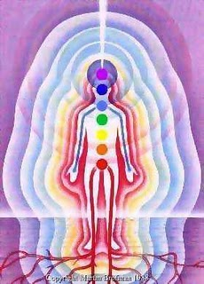

**Do corpo etérico o vórtice tem de passar para o corpo físico. Para isto, há um pequeno aparelho formado por 3 itens:**

**Gânglio da cadeia ganglionar do Sistema Simpático e Parassimpático + Plexo nervoso + Glândula Endócrina.**

**Portanto, estamos dizendo que um conjunto de 3 itens no corpo físico ATRAI o raio de luz que emana de JAVEH, o Cristo Cósmico, trazendo tal energia para o interior do corpo humano, mais exatamente, para o Sistema Límbico.**

**Essa é portanto a operação mais importante para o estudante de Anatomia Oculta: a captação das “Energias Cósmicas”, na verdade Energias Espirituais.**

**O estudante deve compreender, pois, que a assim chamada “Energia Cósmica” é, na verdade, energia que vem do Cristo Cósmico, e não do Cosmo ou Universo 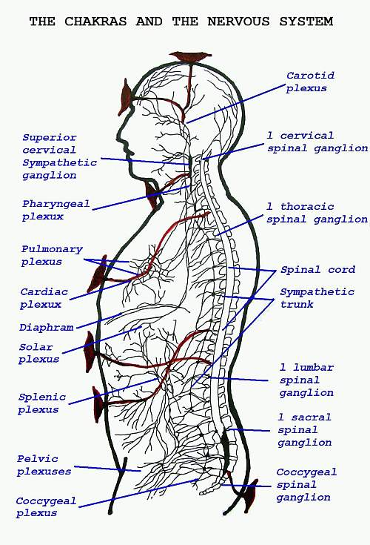material, físico, como muitos imaginam. Do Cristo Cósmico, o fluxo energético vital passa pelos vários corpos sutis até chegar ao duplo etérico, do qual vai ser atraído para uma glândula endócrina e pela formação plexo-ganglionar.**

**Trata-se, pois, de uma CASCATA DE VIDA a qual sai da Fonte Vital – Cristo Cósmico – e penetrando todos os corpos do homem, finalmente chega ao seu corpo físico:**

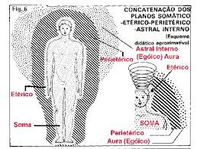

**Que representamos na figura abaixo penetrando APENAS pela glândula pineal:**

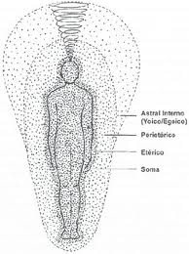

**E que na verdade penetra através de CADA CONJUNTO TRÍPLICE DO NOSSO CORPO:**

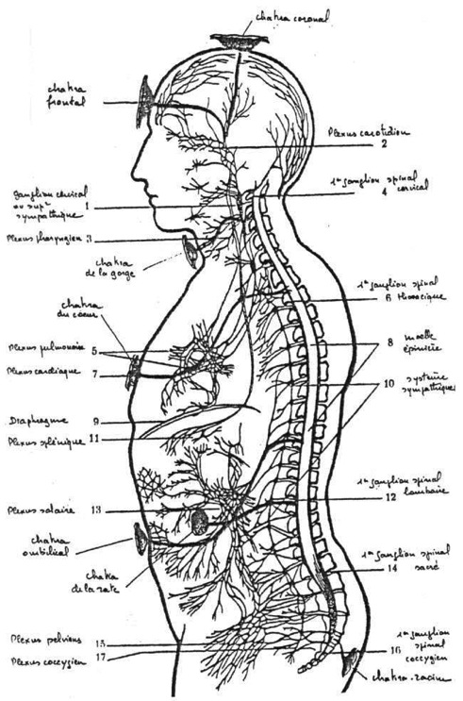

**PARA MAIOR CLAREZA DAMOS A MESMA FIGURA, MAS MOSTRANDO OS CHAKRAS:**

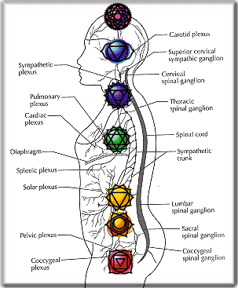

**E, AINDA COM A INTENÇÃO DE MAIS ACLARAR, A FIGURA ABAIXO, MOSTRANTO O VÓRTICE DO ALTO DA CABEÇA E SUGERINDO OS DEMAIS, PELO CORPO INTEIRO:**

[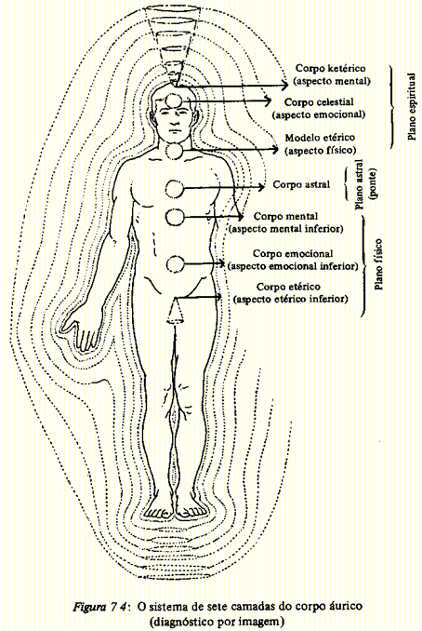](http://www.google.com.br/url?sa=i&rct=j&q=corpos+e+planos&source=images&cd=&cad=rja&docid=CrriSyOBt5V95M&tbnid=PEh4-13Pq7azyM:&ved=0CAUQjRw&url=http://carolina-energiavital.blogspot.com/2011/07/campo-de-energia-humano-ceh.html&ei=MpqvUdbyMIOW0QHIwoDYCA&bvm=bv.47380653,d.dmQ&psig=AFQjCNFdKHZdM3-hzCI4BSymlzxCeruhVQ&ust=1370548880305868)

**Então, agora que você conhece bem a anatomia oculta, pode imaginar como o Vórtice Vital - que JAVEH recebe de EL – passa por cada corpo sutil do ser humano, até chegar ao corpo etérico. Daí, o vórtice de Luz Cósmica tem de ser ATRAÍDO pelo corpo físico. O processo pelo qual isto se faz é o que foi mostrado acima :**

**Um conjunto (aparelho) formado por uma glândula endócrina, mais um plexo (formação de células nervosas em forma de galho de árvore), mais um gânglio da CADEIA GANGLIONAR DO SISTEMA SIMPÁTICO E PARASSIMPÁTICO captam o raio e o conduzem até a medula:**

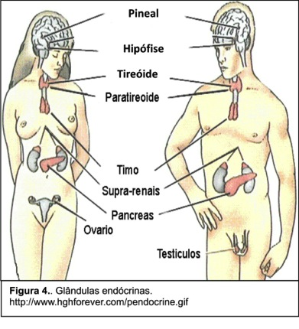

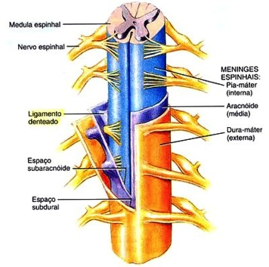

**A “intenção” do Raio Luminoso é chegar até o Sistema Límbico, onde forma a ligação de JAVEH com o HOMEM, na região que a medicina classificou como o HIPOTÁLAMO e TÁLAMO:**

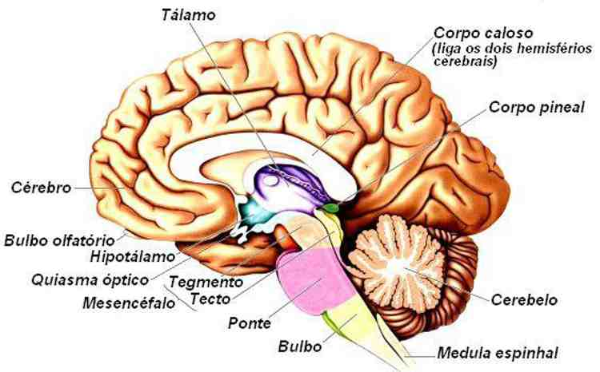

**Vemos na figura acima o que descrevemos, inclusive o centro atrativo do vórtice, localizado no interior do cérebro, o qual constitui o CHAKRA CORONÁRIO – a glândula pineal (aqui denominado “corpo pineal).**

**O vórtice chega até a medula através das células nervosas que estão ligadas à cadeia ganglionar (como se viu na figura). Esta se assemelha a um rosário de contas, cada conta constituindo um GÂNGLIO, que se liga a um PLEXO, o qual está em formação com uma GLÂNDULA ENDÓCRINA.**

**Esse é o Aparelho maravilhoso que conduz a energia espiritual até o Sistema Límbico, mostrado em outras lições anteriores e na imagem final:**

